**ООО «CMS Future»**

**УТВЕРЖДАЮ УТВЕРЖДАЮ**

Генеральный директор Генеральный директор

ООО «CMS Future» ООО «CCMS»

**________**Григорьев А.В. **__________**Саевский О.В.

«____» _________ 2021 г. «____» __________ 2021 г.

**«Приложение для проектирования системы управления содержимым»**

**ООО «CMS** **Future»**

**«Приложение CMS»**

**ТЕХНИЧЕСКОЕ ЗАДАНИЕ**

на 75 листах

Действует с «____» _________ 2021 г.

**СОГЛАСОВАНО**

**_____________________**

_____________________

«___» __________ 2021 г.

СОДЕРЖАНИЕ

**1 Общие сведения**

1.1 Полное наименование системы и его условное обозначение

1.2 Наименование предприятий разработчика и заказчика

1.3 Перечень документов, на основании которых создается система, кем и когда утверждены эти документы

1.4 Плановые сроки начала и окончания работы по созданию системы

1.5 Сведения об источниках и порядке финансирования работ

1.6 Порядок оформления и предъявления заказчику результатов работ по созданию системы, по изготовлению и наладке отдельных средств и программно-технических комплексов системы

**2 Назначение и цели создания системы**

2.1 Назначение системы

2.2 Цели создания системы

**3 Характеристика объекта автоматизации**

**4 Требования к системе**

4.1 Требование к системе в целом

4.2 Требования к функциям, выполняемым системой

4.3 Требования к видам обеспечения

**5 Состав и содержание работ по созданию системы**

**6 Порядок контроля разработки и приемки**

**7 Требования к составу и содержанию работ по подготовке объекта автоматизации к вводу системы в действие**

**8 Требования к документированию**

**9 Источники разработки**

1 ОБЩИЕ СВЕДЕНИЯ

**1.1 Полное наименование системы и ее условное обозначение**

Полное наименование системы: CMS система управления содержимым.

Краткое наименование системы: CMS.

**1.2 Наименование предприятий разработчика и заказчика**

Заказчик системы: ООО «CMS Future».

Адрес заказчика: г. Донецк, 16546, Киевский проспект, 4.

Телефон: +380713334455.

Разработчик системы: ООО «CCMS».

Адрес разработчика: г. Донецк, 15, улица Куйбышева, 18.

Телефон: +380711165465.

**1.3 Перечень документов, на основании которых создается система, кем и когда утверждены эти документы**

Основанием для разработки «CMS система управления содержимым» являются приведенные ниже документы:

- Контракт №10/100055 от 23.12.2021 г. на выполнение подготовительных работ по созданию системы управления содержимым.

Документы были утверждены заказчиком с главой команды разработчиков у нотариуса вместе со всеми действиями по закону.

**1.4 Плановые сроки начала и окончания работ по созданию системы**

Плановый срок начала работ по созданию системы: 23.12.2021 г.

Плановый срок окончания работ по созданию системы: 31.12.2022 г.

**1.5 Сведения об источнике и порядке финансирования работ.**

Источник финансирования: Главный начальник ООО «CMS Future».

Порядок финансирования: ООО «CMS Future» изначально предоставляет ООО «CCMS» бюджет в $ 30 000, необходимый для проведения комплекса работ по созданию системы управления содержимым.

**1.6 Порядок оформления и предъявления заказчику результатов работ по созданию системы, по изготовлению и наладке отдельных средств и программно-технических комплексов системы**

«CMS система управления содержимым» сдается в эксплуатацию заказчику в установленные настоящим техническим заданием сроки.

Акт сдачи-приема системы осуществляется уполномоченной комиссией в составе представителей заказчика и исполнителя.

Порядок предъявления системы, ее испытаний и окончательной приемки определен пунктом 6 настоящего ТЗ.

Совместно с предъявлением системы производится сдача разработанного исполнителем комплекта документации.

2 НАЗНАЧЕНИЕ И ЦЕЛИ СОЗДАНИЯ СИСТЕМЫ

2.1 Назначение системы

**Что должна уметь система:**

1. Система должна быть бесплатной.
2. Система должна обеспечить автоматизацию разработки сайтов на всех уровнях проектирования.
3. Использование системы должно позволять увеличить скорость разработки проекта, применить новейшие технические решения, повысить удобство для разработчиков и владельцев продукта.
4. Система должна позволить снизить требования к квалификации разработчика.
5. Система должна повысить качество проектируемого продукта и конструкторской документации.
6. Необходимо предоставить возможность быстрого развертывания сайта на сервере.
7. Необходимо предоставить разработчику выбор технологий среди некоторого перечня.
8. Система должна иметь понятный, легко читаемый исходный код.
9. Система должна уметь запускать сервер одной командой.
10. Пользователь должен сам выбирать порт сети.
11. Администратор должен иметь возможность смены пароля для входа в админ панель.
12. Система должна иметь поддержку плагинов.
13. Необходимо реализовать авторизацию по принципу OAuth 2.0.
14. Необходимо реализовать удобную работу в JQuery и Ajax.
15. Необходимо иметь уже установленный шаблон стилей Bootstrap.
16. Система должна обеспечить быструю настройку содержимого сайта.
17. Система должна содержать обширную элементную базу, соответствующую новейшим разработкам систем управления содержимым.
18. Система должна содержать все необходимые файлы и настройки для быстрого проектирования
19. Необходимо предоставить возможность комментирования и оценивание записей.
20. Необходимо предоставить видео уроки для работы с данной CMS.
21. Система должна предоставлять базовую админ панель, с реализацией CRUD системы.
22. Необходимо реализовать авторизацию для администратора сайта с целью защиты данных от взлома.
23. Система должна иметь поддержку плагинов.
24. Необходимо предоставить документацию разработчикам.
25. Система должна иметь свой API для взаимодействия.
26. Система должна поддерживать различные шаблоны, темы, плагины.
27. Система должна поддерживать различные форматы, такие как *.png, *.jpg, *.pdf, *.jpeg, *.docx.
28. Система должна уметь работать с другими API.
29. Система должна уметь работать с Composer.
30. Система должна быть написана на PHP 8.0.
31. В системе должна быть представлена возможность смены версии языка PHP.
32. Система должна иметь ORM для работы с базой данных.
33. Система должна иметь MySQL СУБД.
34. Система должна иметь быстрый доступ к данным.
35. Системные требования для использования системы управления содержимым:

- процессор Intel Core i3 ГГц;

- Microsoft Linux/Windows 10;

- оперативная память 4 Гб;

- свободного места на диске 1000 Мб;

- видеопамять 256 Мб.

1. Для работы системы должен быть выход в интернет.
2. Система должна занимать мало места памяти жесткого диска.
3. Система должна использовать минимальное количество оперативной памяти.
4. Система должна быть легко переносимой между ОС.
5. Система должна иметь удобный, интуитивно понятный пользовательский интерфейс.
6. У системы должна быть главная страница.
7. У системы должен быть раздел с документацией и помощью.
8. Система должна иметь адаптивную верстку.
9. Система должна поддерживать различные шрифты, видео, изображения.
10. Система должна иметь набор инструкций по использованию.
11. Система должна помочь в разработке сайтов.
12. Система должна сэкономить время и цену на разработку сайтов.
13. В приложении должна быть реализована обработка исключительных ситуаций.
14. Система должна уведомлять пользователя об ошибках.
15. В системе должны быть методы для пользовательской обработки ошибок.
16. Система должна быть совместима с DOCKER контейнером.
17. Система должна запускаться быстрее 5 секунд.
18. Нельзя выбирать собственную ORM.
19. Нельзя удалять установленные пакеты Composer.
20. Версия PHP не может быть ниже 7.2.
21. База данных может использовать только СУБД MySQL.
22. Нельзя редактировать файлы системы.
23. Система не может работать с API, требующих SSH сертификат при запуске по локальной сети.
24. Система должна быть оптимизирована под смартфоны
25. Разные версии системы должны обладать совместимостью.

Система должна предоставлять полную поддержку работы с Excel файлами.

62. Система должна содержать интуитивно понятный и эффективный инструментарий.

63. Система должна содержать защиту от хакерских атак.

64. Система должна отображать данные динамически.

65. Система должна поддерживать фильтрацию данных.

66. Система должна позволять добавлять 3D модели и анимации.

67. Система должна иметь средства работы с геолокацией.

68. В системе должна быть реализована возможность обмена данными через облачные хранилищ.

69. Система должна содержать модули для создания реалистичного видео и симуляции прогулки по городу на основе данных проектной модели.

70. Система должна иметь удобные средства для просмотра смоделированной 3D-сцены.

71. Разработанные приложения на базе системы должны быть доступны в следующих версиях популярных браузеров:

- Mozilla Firefox версии 14 и выше;

- Google Chrome версии 20 и выше;

- Internet Explorer 11;

- Safari версии 5 и выше;

- Яндекс.Браузер 16 и выше.

72. В системе должна присутствовать обработка исключений с выводом соответствующих уведомлений.

73. Тестирование системы должно быть возможно и без подключения к сети.

74. Система должна иметь обратную совместимой с предыдущими версиями.

75. В системе должно быть предусмотрена установка плавающей лицензии, которая не привязывается к конкретному рабочему месту, но в один момент времени только один пользователь может пользоваться ей, остальные получат отказ.

76. При первом открытии программного продукта система должна открывать окно знакомства с пошаговыми инструкциями по её настройке и предлагать ссылки на учебные пособия и видеоматериалы.

77. Система должна обеспечивать возможность автоматического создания комплекса спецификаций, расчётов количества объектов моделей, а также анализ метаданных.

78. Система должна иметь unit тестирование по умолчанию.

79. Система должна поддерживать работу авторизированных пользователей, предлагая ввод логина и пароля при входе в систему.

80. Система должна работать на базе движка Nguinx.

81. Система должна автоматически отключаться при критической ошибке.

82. Система должна иметь совместимость с кодом JavaScript фреймворков.

83. В системе должны отсутствовать рекламные интеграции.

84. После установки системы, она должна автоматически скачивать необходимые пакеты и библиотеки для функционирования.

85. Система должна автоматически распределять нагрузку на ядра процессора.

86. Система должна иметь логгер для контроля работы.

87. Система должна предупреждать об окончании места на диске.

88. Система должна уметь работать с облачными хранилищами.

89. Система должна быть совместима с GitHUB и предоставлять удобные инструменты работы с ним.

90. Критические ошибки системы должны быть сохранены в специальный файл.

91. Система должна постоянно обновляться.

92. Система должна уведомлять о задержках обработки данных.

93. Система должна автоматически уведомлять об обновлениях.

94. Система должна иметь поддержку работы с Cookie по умолчанию.

95. Post запросы должны быть скрыты от пользователей системы.

96. Система не должна иметь опознавательных знаков в сети.

97. Система должна иметь возможность экспорт базы данных в облачное хранилище.

98. Резервная версия проекта, созданного системой должен автоматически пересоздаваться раз в неделю.

99. Система должна сама определять конфигурацию операционной системы перед установкой.

100. Система должна иметь возможность установки в любой каталог.

**Описания моделей деятельности успешных компаний отрасли**

**WordPress** — самая распространённая CMS в мире. Она имеет свободную лицензию и развивается благодаря огромному пользовательскому сообществу. По умолчанию WordPress предоставляет лишь минимальные возможности для организации блога, но благодаря расширеням пользователи превращают простой движок в универсальный инструмент для создания различных сайтов, от лендингов до многостраничных порталов с миллионной аудиторией.

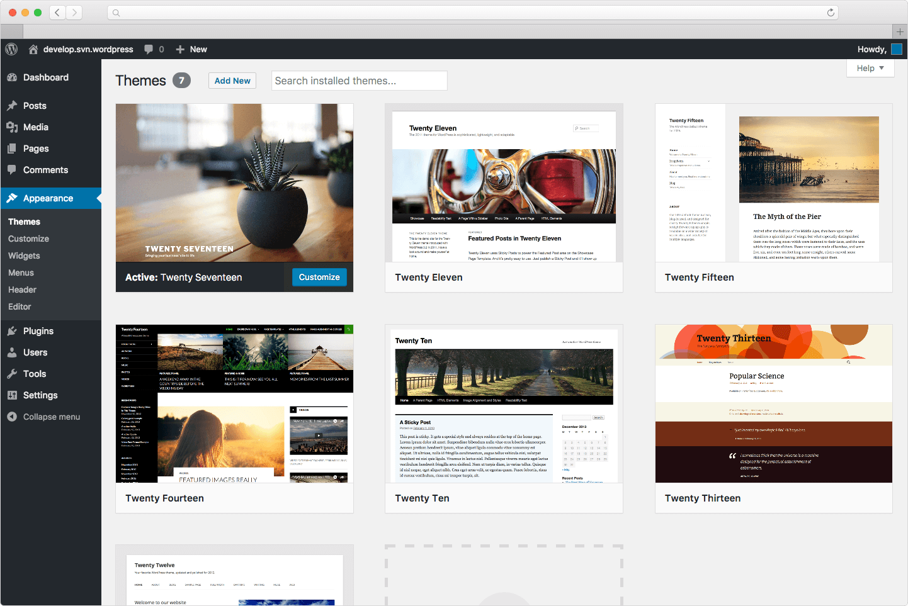



Преимущества:

WordPress разворачивается в один клик почти на всех хостингах, поэтому с установкой системы проблем точно не будет. Вы можете инсталлировать её и вручную, скачав дистрибутив с сайта разработчика — инструкций и руководств по этому вопросу достаточно. Учебные материалы понадобятся и для выполнения первоначальной настройки движка, которая включает в себя изменение общих параметров работы и установку нескольких обязательных плагинов.

Гибкость.  Гибкость WP обеспечивают плагины, доступные в соответствующем разделе административной панели и в каталогах на других сайтах. Расширения решают целый ряд важных задач:

обеспечивают безопасность — например, защищают от спама и несанкционированного доступа.

помогают оптимизировать сайт под требования поисковиков;

добавляют новые возможности для взаимодействия пользователей с интерфейсом.

Наличие визуального редактора Gutenberg. Он сделал систему ещё более удобной для использования. После создания и предварительной настройки Gutenberg становится основным инструментом кастомизации внешнего вида и управления контентом. Он предлагает выстраивать страницы из функциональных блоков, которые выполняют разные задачи:

добавление текстового контента: заголовков, абзацев, цитат, списков;

вставку медиа-файлов: отдельных картинок, галереи, аудиозаписей и видеороликов;

интеграцию элементов разметки;

размещение виджетов и приложений, созданных сторонними разработчиками.

Недостатки:

WordPress не идеален. Созданные на нём сайты часто подвергаются взлому, но это не проблемы движка, а следствие его распространённости: им пользуются миллионы веб-мастеров, среди которых многие не озадачиваются глубокой проработкой вопросов безопасности.

Ещё один потенциальный недостаток — снижение производительности из-за использования большого количества плагинов. С этим сталкиваются все начинающие веб-мастера. WordPress предлагает миллион возможностей, всё хочется попробовать, но в какой-то момент дополнения начинают слишком грузить сервер. Проблема решается переносом сайта на более мощную и дорогую инфраструктуру или отказом от плагинов — в конце концов, открытый исходный код WordPress позволяет реализовывать на нём отдельные функции без установки дополнений. Правда, для этого потребуются навыки программирования или бюджет для привлечения специалистов.

Иногда проблемы создают обновления системы. Ни в коем случае нельзя ставить их в автоматическом режиме — только вручную, после создания резервной копии. Обновление движка может привести к тому, что бесплатные плагины перестанут работать из-за несоответствия версий. С платными решениями такие сложности обычно не возникают — разве что иногда приходится недолго ждать их апдейтов.

**Joomla**. Joomla является весьма интересным решением для быстрого создания интернет-магазина или сайтов другой направленности. Данная CMS считается одной из самых востребованных и популярных. Создать сайт, используя этот движок, можно достаточно быстро, без дополнительных проблем. Joomla позволяет создавать довольно сложные проекты людям, не обладающим огромным опытом работы с PHP.

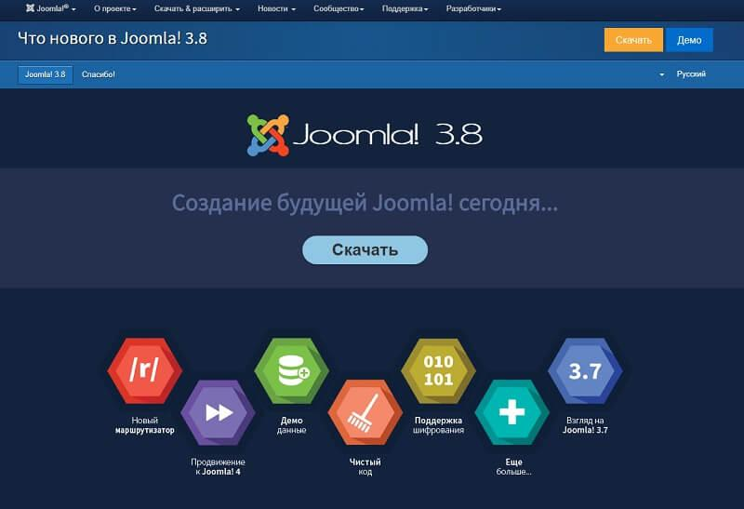

Преимущества:

1. Доступность

CMS Joomla является бесплатной, что делает ее востребованным вариантом для начинающих предпринимателей, которым пока сложно выделить деньги на покупку дорогостоящих профессиональных движков. Сегодня можно увидеть большое количество условно бесплатных CMS, в данном случае у вас не будет возможности создать уникальный сайт, внося корректировки в процессе его создания. Такие действия будут расценены, как нарушения изначального соглашения. А Joomla позволяет модифицировать сайты по собственному усмотрению, любые ограничения в данном случае отсутствуют.

2. Простота установки

Joomla можно достаточно быстро и легко установить, процесс создания сайта является удобным и понятным. Если вам нужные новые шаблоны - в интернете представлено огромное количество различных решений, есть даже масштабные, платные шаблоны. Для того, чтобы оперативно разобраться с особенностями функционирования Joomla, достаточно просмотреть несколько видеоуроков, которыми переполнен Интернет.

3. Система является открытой

Никаких закрытых компонентов, CMS Joomla отличается полностью открытым исходным кодом. Пользователи могу редактировать его, учитывая собственные предпочтения - это одно из основных достоинств Joomla.

У вас будет возможность не только редактировать исходный код Joomla, вносить необходимые коррективы в дизайн, а создавать сайты на заказ на Joomla, чтобы получить определенное вознаграждение. Сегодня сложно найти альтернативную CMS с таким набором характеристик.

Есть только одно ограничение для тех, кто собирается использовать в работе Joomla. Нельзя вносить изменения в лицензию, нарушать авторские права.

4. Огромное количество компонентов и модулей

В середине 2005 года появилась первая версия данной CMS. Прошло достаточно много времени, Joomla активно развивалась, были созданы инновационные компоненты и модули. Появились разнообразные галереи, интеграция с новыми системами для проведения платежей.

Такой подход позволяет использовать Joomla для создания невероятно стильных сайтов, если при работе возникла проблема с определенными компонентами, можно просто найти несколько групп фрилансеров, где размещены любительские разработки членов огромного сообщества Joomla.

5. Сайт, созданный на Joomla, является достаточно простым и практичным.

Сегодня можно найти большое количество CMS, используемых для создания сайтов. Практически все они отличаются достаточно сложной "админкой", что делает управление ресурсом весьма затрудненным.

Пользователи таких систем сталкиваются с проблемами при выполнении элементарных действий. Необходимо 5-7 отдельных действий, чтобы создать простую страницу - это достаточно сложно и неудобно.

Joomla отличается простой интуитивной "админкой", весь необходимый функционал доступен всем пользователям. Достаточно всего 2 кликов, чтобы выполнить требуемое действие.

6. Русификация различных модулей и расширений

Энтузиасты продолжают заниматься переводом популярных модулей Joomla на русский язык, это дает возможность существенно упростить работу с ними в "админке". Если вы нашли модуль, в котором изначально нет возможности выбора русского языка - просто поищите в Google, вы обязательно найдете русификатор.

7. Система регулярно обновляется, появляются новые полезные модули

Joomla постоянно обновляется, появляются новые модули, разработчики защищают систему от покушений хакеров, "латая" разнообразные дыры. Учитывая популярность CMS, ее обновление происходит достаточно часто.

8. Помощь в решении сложных вопросов

Если при работе Joomla вы столкнулись с определенной проблемой, можно спокойно найти ответ на свой вопрос - есть огромное количество групп поддержки пользователей данной CMS. Всегда найдется информация, которая будет важна и полезна именно вам.

9. Хостинг

Joomla является универсальной CMS и для нее подходит большинство современных хостингов.

Недостатки:

Структура некоторых элементов системы не доработана;

Система очень плохо защищена от постороннего вмешательства;

Периодически страдает индексация сайта;

Иногда сложно обновить систему, сразу после появления очередного обновления;

Отсутствует официальная служба поддержки.

**Drupal** — бесплатный движок, который можно скачать с сайта разработчика или установить через панель администратора на хостинге. Второй способ предпочтительнее, так как при его использовании нет необходимости создавать базу данных и выполнять предварительную настройку системы — достаточно прикрепить к аккаунту на хостинге зарегистрированное доменное имя и выбрать его для развёртывания системы управления контентом.

Чтобы привыкнуть к интерфейсу Drupal, нужно время. Он достаточно логичен, но обилие функций и настроек усложняет задачу для начинающих веб-мастеров.

При установке Drupal уже имеет стандартный комплект модулей, с помощью которых можно управлять сайтом. В их числе:

* Tracker для отслеживания новых товаров.
* Block для вывода контента на страницах.
* Color для изменений цветовой схемы сайта, если такую возможность предоставляет тема оформления.
* Image для обработки изображения.
* Node для добавления новых материалов.
* Search для организации поиска по сайту.
* System для управления системными параметрами.
* User для управления зарегистрированными пользователями.
* Locale для выбора языковых пакетов.
* Path для переименования ссылок.
* Update Manager для проверки обновлений.

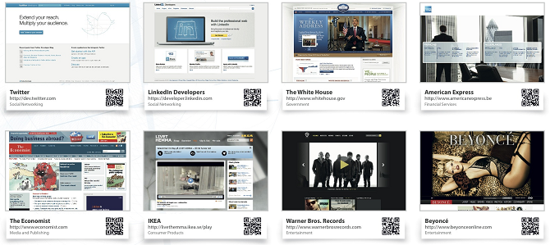

Преимущества:

* Открытый исходный код и структура, обеспечивающая максимальную гибкость системы при настройке.
* Удобная установка в один клик из личного кабинета га хостинге.
* Большой выбор тем оформления и дополнений для расширения функциональности.
* Простая панель управления, открытая для кастомизации.
* Встроенная система кэширования, обеспечивающая ускорение загрузки страниц.
* Развитое пользовательское сообщество с русскоязычными площадками, где разработчики делятся опытом.
* Мультиязычность.

Недостатки:

Работа с модулями — вообще одна из главных проблем при использовании Drupal. Чтобы реализовать какую-либо функцию, обычно приходится устанавливать два или три дополнения. Это связано с тем, что модули на Drupal не дублируют, а используют возможности друг друга. С расширениями связана и другая сложность — нестабильная работа после обновлений движка. Не все модули получают апдейты сразу, поэтому часто приходится немного ждать, прежде чем обновлять CMS.

Drupal также крайне требователен к ресурсам. Для обеспечения высокой производительности нужен мощный хостинг, в противном случае никакое кэширование страниц не спасёт от медленной загрузки контента.

**Формулировка проблем**

|  |  |
| --- | --- |
| Проблема | Скорость работы системы при больших нагрузках |
| Затрагивает | Заказчик |
| Ее следствием является | Ожидание обработки запроса пользователя. |
| Успешное решение | Оптимизация критических зон с помощью ассемблерных вставок. |

|  |  |
| --- | --- |
| Проблема | Реакция системы на критические ошибки |
| Затрагивает | Заказчик |
| Ее следствием является | Некорректная работа системы, падение серверов. |
| Успешное решение | Приостанавливать работу системы, уведомляя сервер об ошибке, записывая её в специальный файл и логгер. |

|  |  |
| --- | --- |
| Проблема | Работа в команде с разных ПК будет доставлять неудобства |
| Затрагивает | Программисты |
| Ее следствием является | Невозможность одновременной работы нескольких программистов над проектом, большие временные и денежные затраты на разработку |
| Успешное решение | Организовать совместимость и автоматическую настройку проекта с git. |

|  |  |
| --- | --- |
| Проблема | Модель хранения данных и алгоритмы обработки |
| Затрагивает | Заказчик, Программисты |
| Ее следствием является | Сервер данных замедляет свою работу во время работы с базой данных при большом количестве данных. |
| Успешное решение | Автоматическое удаление ненужных данных, а также возможность переопределения методов работы с БД для более оптимальных алгоритмов. |

**Идентификация совладельцев**

К интересантам со стороны Исполнителя относятся: менеджер проекта, эксперты в области написания CMS и дальнейшей её поддержке, эксперты в области написания технического документа (инструкции по эксплуатации), архитектор проектируемой системы.

К интересантам со стороны Заказчика относятся: пользователи, программисты, инвесторы.

2.2 Цели создания системы

Система создаётся для обеспечения удобства работы с сайтом или его разработки.

Система создается для повышения скорость разработки сайтов.

Система создается для обеспечения производительности, надежности и безопасности сайта.

Система создается для получения экономического выигрыша при использовании системы, путем увеличения производительности труда.

Система должна повысить качество выполняемой работы.

Система должна позволить снизить требования к квалификации проектировщика.

Система должна позволить удобное управление содержимым без дополнительных затрат на разработку.

3 ХАРАКТЕРИСТИКА ОБЪЕКТА АВТОМАТИЗАЦИИ

**Описание бизнес-процессов предприятии**

Основной задачей системы с точки зрения его роли в деятельности компании является обеспечение пользователей системой, пригодной для коммерческой разработки сайтов и приложений в следствии чего повышение спроса на свой продукт, и активное инвестирование в проект, его улучшение и регулярные обновления.

Основные этапы создания сайта на основе системы:

1. Создание таблиц базы данных

Ответственное лицо создает все таблицы базы данных, связанные с идеей и тематикой сайта. В большинстве случаем процесс не сложный и не требует особых навыков. Однако для правильного создания следует обратиться к специалисту.

1. Генерация страниц сайта

На данном этапе специалист генерирует все необходимые страницы сайта с помощью технологий HTML, CSS, JavaScript. Скорость создания страниц зависит от предполагаемого размера сайта.

1. Обработка форм ввода данных пользователем

Основная проблема – предоставить удобные средства управления для ввода данных. Вывод подсказок, защита от большинства хакерских атак с целью взлома сайта предусмотрены системой CCMS, однако исключительные ситуации должны реализовать разработчики сайта.

1. Настройка системы резервного копирования

Владелец сайта должен указать все необходимые данные для резервного копирования. Это может быть ссылка на облако, авторизация в нем, а также оплата за пользование.

1. Загрузка на сервер

После разработки сайта на основе CCMS, необходимо развернуть его на сервере. Для этого достаточно воспользоваться специальными сервисами, поддерживающими Docker либо обратиться к специалисту для развертывания на локальной машине.

При организации логистических процессов CCMS системы управления содержимым оснащаются конкретными функциональными возможностями. Как правило, их разделяют на несколько групп:

* Организация работы со стилями (применение стилей, изменение стилей, создание стилей, добавление стилей).
* Организация работы с плагинами (добавление плагинов, удаление плагинов).
* Управление уведомлениями пользователей (отправка писем на почту, авторассылка).
* Организация работы с базой данных (удаление записей, добавление записей, редактирование записей, создание таблиц, удаление таблиц).
* Возможность работы с экспортом и импортом записей таблицы базы данных.
* оптимизация логистических процессов на сайте (внедрение асинхронности, контроль качества, формирование отчетов и статистики сайта).

Объем возможностей, предоставляемых CMS системой управления содержимым, зависит от их типа. Начальный уровень предусматривает минимум функционала, в то время как высокий уровень позволяют использовать автоматизированную логистическую систему по максимуму с наибольшей эффективностью.

Применение CMS систем управления содержимым при организации логистического процесса позволяет владельцам сайтов воспользоваться следующими преимуществами:

* обработка и резервирование информационной базы в "облаке";
* асинхронная обработка запросов;
* повышение эффективности создание записей;
* сокращение непроизводительных затрат финансов и времени;
* снижение потребности в разработчиках;
* обработка при критических ошибках;
* уменьшение затрат, необходимых для разработки таблиц и баз данных;
* ускорение логистических процессов;
* контроль нагрузки системы;
* контроль места облака или жесткого диска;
* контроль деятельности каждого пользователя, предоставление отчетов;
* наличие документации;

**Задание ограничений**

* Нельзя выбирать собственную ORM.
* Нельзя удалять установленные пакеты Composer.
* Версия PHP не может быть ниже 7.2.
* База данных может использовать только СУБД MySQL.
* Нельзя редактировать файлы системы.
* Система не может работать с API, требующих SSH сертификат при запуске по локальной сети.
* Система должна быть оптимизирована под смартфоны
* Разные версии системы должны обладать совместимостью.
* Системные требования для использования системы управления складом:
* - процессор Intel Core i3 ГГц;
* - Microsoft Linux/Windows 10;
* - оперативная память 4 Гб;
* - свободного места на диске 1000 Мб;

**Этапы создания CMS:**

1. Определение всех нужных модулей

Определение всех нужных для полного и хорошего функционирования CMS модулей является одним из наиболее ответственных процессов.

Правильное определение модулей на данной этапе в значительной степени определяет достоверность последующих результатов проектирования CMS.

На данном этапе командой программистов осуществляется поиск и выбор всех нужных и важных модулей для системы.

1. Определение всех нужных программ

Определение всех нужных для полного и хорошего функционирования CMS программ является одним из самых важных приоритетов в создании CMS, так как, функционал – это основное «лицо» системы, для этого всё и задумывается.

Определение программ на данной этапе производится с помощью заказчика, учитывая все его желания.

На данном этапе командой разработчиков осуществляется поиск оптимального функционала системы.

1. Описание структуры системы

На данном этапе команда разработчиков определяется с комплексом средств автоматизированного проектирования и подсистемами CMS, описывает все процессы, что должны происходить, решают все важные вопросы.

1. Написание структуры

На данном этапе команда разработчиков реализует предыдущий этап разработки CMS.

1. Подключение драйверов к ОС

На данном этапе командой разработчиков производится синхронизация системы и драйверов, нужных для обеспечения её правильного функционала.

1. Написание программ основного функционала CMS

На данном этапе уже определен основной функционал (основные приложения) системы. Сюда входят такие программы как модули создания, редактирования записей, модуль формирования стилей, модуль импорта и экспорта данных и т.п.

Программы пишутся командой разработчиков, после чего тестируется, и команда переходит к следующему этапу.

1. Написание всех дополнительных плагинов для полного функционала

На данном этапе определяются все дополнительные плагины, которые не несут в себе важного функционала, но играют неотъемлемую роль для заказчика, пользователей и системы в целом.

В список дополнительных плагинов входят: плагин для работы с оплатой, хеширование данных в БД, плагин автоцензуры.

1. Создание понятного и дружественного интерфейса

На данном этапе создается понятный и дружественный интерфейс, посредством которого пользователь будет осуществлять диалог с системой.

Этот этап очень важен со стороны понимания и легкостью управления системой.

Такая оценка этапов создания системы выполняется при вариантном проектировании для выбора оптимального варианта построения системы по технологическим, вспомогательным и полезным показателям.

4 ТРЕБОВАНИЯ К СИСТЕМЕ

**4.1 Требование к системе в целом**

Автоматизированная информационная система «CMS система управления содержимым» должна включать следующие подсистемы:

* модуль работы со стилями;
* модуль работы с плагинами.
* модуль работы с базой данных.
* модуль поиска данных;
* модуль обработки ошибок;
* модуль создания и импорта новых компонентов;
* модуль автоматического создания документации;
* модуль расчета объема работ;
* модуль работы с Docker;
* модуль работы с задачами;
* модуль уведомлений;

Акторы

Для бизнес требований:

- Система;

- Разработчик;

- Локальный сервер;

- Сайт;

- PHP;

- Docker;

Требований пользователя:

- Сервер

- Разработчик

- Composer

- Bootstrap

- JavaScript

- Ajax

Функциональных требований поведения:

- Система

- API

- Composer

- ORM

- MySQL

|  |  |
| --- | --- |
| ***Таблица для бизнес требований*** |  |
| ***Актор*** | ***Действие*** |
| ***Разработчик*** | ***Устанавливает систему*** |
| ***Система*** | ***Устанавливает необходимые зависимости*** |
| ***Разработчик*** | ***Запускает систему*** |
| ***Система*** | ***Запускает локальный сервер и развертывает сайт*** |
| ***Сайт*** | ***Подгружает Html код и запрашивает интерпретацию PHP кода*** |
| ***Локальный сервер*** | ***Запускается и читает Html код*** |
| ***PHP*** | ***Интерпретирует свой код в HTML разметку*** |
| ***Разработчик*** | ***Упаковывает проект в Docker*** |
| ***Docker*** | ***Собирает все таблицы MySQL, все зависимости Composer и код разработчика в контейнер*** |
| ***Разработчик*** | ***Публикует Docker контейнер на сайте*** |
| ***Docker*** | ***Развертывается на сайте, устанавливает все зависимости*** |
| ***Сайт*** | ***Развертывает приложение*** |

|  |  |
| --- | --- |
| ***Таблица для требований пользователя*** |  |
| ***Актор*** | ***Действие*** |
| ***Разработчик*** | ***Выбирает зависимости для своего сайта*** |
| ***Composer*** | ***Устанавливает зависимости*** |
| ***Разработчик*** | ***Использует Ajax код*** |
| ***Ajax*** | ***Использует свой функционал для динамической работы с сайтом*** |
| ***Разработчик*** | ***Пишет предустановленные CSS стили в Bootstrap*** |
| ***Bootstrap*** | ***Берет готовые шаблоны из сети*** |

|  |  |
| --- | --- |
| ***Таблица для функциональных требований*** |  |
| ***Актор*** | ***Действие*** |
| ***Разработчик*** | ***Использует API метод системы*** |
| ***Система*** | ***Получает запрос и дает ответ*** |
| ***Разработчик*** | ***Пишет запрос к ORM на добавление данных*** |
| ***ORM*** | ***Обращается к MySQL сервера с данными*** |
| ***MySQL*** | ***Добавляет данные в таблицу или выдает ответ об ошибке*** |
| ***Разработчик*** | ***Пишет обработку ошибки используя API системы*** |
| ***Система*** | ***Получает запрос и дает ответ*** |

**Полный формат спецификации варианта использования модуля работы со стилями (по Коберну)**

|  |  |  |
| --- | --- | --- |
| № Шага | Владелец сайта | Система |
| 1 | Выбирает необходимый стиль | Отображает выделенный стиль |
| 2 | Выполняет тестовую проверку стиля | Выводит интерфейс некоторых страниц с применением нового стиля |
| 3 | Применяет стиль | Сохраняет стиль как активный |
| 4 | Перезапускает странцу | Формирует страницу с учетом нового интерфейса |

**Название:** Работа со стилем

**Краткое описание**: Изменяет текущий стиль сайта на другой

**Область действия: модуля работы со стилями**

**Основное действующее лицо**: Владелец сайта

**Триггер:** Нажатие кнопки «Изменить стиль»

**Участники и интересы:**

Владелец – новое, более современное отображение сайта;

Система – изменение активного стиля сайта.

**Минимальные гарантии:**

Владелец: в случае несоответствия ожидания с реальными изменениями не применяет стиль на этапе пред просмотра.

Система: в случае отмены стиль не сменится на активный.

**Гарантии успеха:**

Владелец: в случае надёжной работы системы получит обновленную версию сайта.

Система: будет применена новая тема.

**Предусловия:** Использование качественного оборудования, использование резервного оборудования, качественная архитектура.

**Основной поток:**

1. Владелец заходит в админ панель;
2. Владелец выбирает страницу со стилями;
3. Владелец выбирает новый стиль;
4. Система формирует новое отображение сайта;
5. Система включает режим пред просмотра;
6. Владелец применяет стиль;
7. Система перестраивает CSS стили приложения;

**Расширения:**

6.1 Если владелец применил тему;

6.1.1 Система изменяет активную тему;

6.1.2 Иначе система ничего не изменяет;

**Список изменений в технологии и данных**:

Владелец: получает отчёт каждый месяц о использовании тех или иных услугах и активности посещения ресурса.

Система: в случае изменения стилей перестраивает путь к выбору CSS стилей.

**Вспомогательная информация**: формирование отчетов помогает отслеживать наиболее привлекательные стили для пользователей.

* 1. **Требования к функциям, выполняемым системой**

**Бизнес –требования (верхний уровень)**

1. Система должна быть бесплатной.
2. Система должна обеспечить автоматизацию разработки сайтов на всех уровнях проектирования.
3. Использование системы должно позволять увеличить скорость разработки проекта, применить новейшие технические решения, повысить удобство для разработчиков и владельцев продукта.
4. Система должна позволить снизить требования к квалификации разработчика.
5. Система должна повысить качество проектируемого продукта и конструкторской документации.
6. Необходимо предоставить возможность быстрого развертывания сайта на сервере.
7. Необходимо предоставить разработчику выбор технологий среди некоторого перечня.
8. Система должна иметь понятный, легко читаемый исходный код.

**Требования пользователей (средний уровень)**

1. Система должна уметь запускать сервер одной командой.
2. Пользователь должен сам выбирать порт сети.
3. Администратор должен иметь возможность смены пароля для входа в админ панель.
4. Система должна иметь поддержку плагинов.
5. Необходимо реализовать авторизацию по принципу OAuth 2.0.
6. Необходимо реализовать удобную работу в JQuery и Ajax.
7. Необходимо иметь уже установленный шаблон стилей Bootstrap.

**Функциональные требования (нижний уровень)**

**Требования на поведение**

1. Система должна обеспечить быструю настройку содержимого сайта.
2. Система должна содержать обширную элементную базу, соответствующую новейшим разработкам систем управления содержимым.
3. Система должна содержать все необходимые файлы и настройки для быстрого проектирования
4. Необходимо предоставить возможность комментирования и оценивание записей.
5. Необходимо предоставить видео уроки для работы с данной CMS.
6. Система должна предоставлять базовую админ панель, с реализацией CRUD системы.
7. Необходимо реализовать авторизацию для администратора сайта с целью защиты данных от взлома.
8. Система должна иметь поддержку плагинов.
9. Необходимо предоставить документацию разработчикам.
10. Система должна иметь свой API для взаимодействия.
11. Система должна поддерживать различные шаблоны, темы, плагины.
12. Система должна поддерживать различные форматы, такие как *.png, *.jpg, *.pdf, *.jpeg, *.docx.
13. Система должна уметь работать с другими API.
14. Система должна уметь работать с Composer.
15. Система должна быть написана на PHP 8.0.
16. В системе должна быть представлена возможность смены версии языка PHP.
17. Система должна иметь ORM для работы с базой данных.
18. Система должна иметь MySQL СУБД.
19. Система должна иметь быстрый доступ к данным.
20. Системные требования для использования системы управления содержимым:

- процессор Intel Core i3 ГГц;

- Microsoft Linux/Windows 10;

- оперативная память 4 Гб;

- свободного места на диске 1000 Мб;

- видеопамять 256 Мб.

**Характеристики системы**

1. Для работы системы должен быть выход в интернет.
2. Система должна занимать мало места памяти жесткого диска.
3. Система должна использовать минимальное количество оперативной памяти.
4. Система должна быть легко переносимой между ОС.

**Нефункциональные требования**

**Внешние интерфейсы**

1. Система должна иметь удобный, интуитивно понятный пользовательский интерфейс.
2. У системы должна быть главная страница.
3. У системы должен быть раздел с документацией и помощью.
4. Система должна иметь адаптивную верстку.
5. Система должна поддерживать различные шрифты, видео, изображения.
6. Система должна иметь набор инструкций по использованию.

**Атрибуты качества**

**Применимость**

1. Система должна помочь в разработке сайтов.
2. Система должна сэкономить время и цену на разработку сайтов.

**Надёжность**

1. В приложении должна быть реализована обработка исключительных ситуаций.
2. Система должна уведомлять пользователя об ошибках.
3. В системе должны быть методы для пользовательской обработки ошибок.
4. Система должна быть совместима с DOCKER контейнером.

**Производительность**

1. Система должна запускаться быстрее 5 секунд.

**Эксплуатационная пригодность**

**Ограничения**

1. Нельзя выбирать собственную ORM.
2. Нельзя удалять установленные пакеты Composer.
3. Версия PHP не может быть ниже 7.2.
4. База данных может использовать только СУБД MySQL.
5. Нельзя редактировать файлы системы.
6. Система не может работать с API, требующих SSH сертификат при запуске по локальной сети.
7. Система должна быть оптимизирована под смартфоны
8. Разные версии системы должны обладать совместимостью.

61. Система должна предоставлять полную поддержку работы с Excel файлами.

62. Система должна содержать интуитивно понятный и эффективный инструментарий.

63. Система должна содержать защиту от хакерских атак.

64. Система должна отображать данные динамически.

65. Система должна поддерживать фильтрацию данных.

66. Система должна позволять добавлять 3D модели и анимации.

67. Система должна иметь средства работы с геолокацией.

68. В системе должна быть реализована возможность обмена данными через облачные хранилищ.

69. Система должна содержать модули для создания реалистичного видео и симуляции прогулки по городу на основе данных проектной модели.

70. Система должна иметь удобные средства для просмотра смоделированной 3D-сцены.

71. Разработанные приложения на базе системы должны быть доступны в следующих версиях популярных браузеров:

- Mozilla Firefox версии 14 и выше;

- Google Chrome версии 20 и выше;

- Internet Explorer 11;

- Safari версии 5 и выше;

- Яндекс.Браузер 16 и выше.

72. В системе должна присутствовать обработка исключений с выводом соответствующих уведомлений.

73. Тестирование системы должно быть возможно и без подключения к сети.

74. Система должна иметь обратную совместимой с предыдущими версиями.

75. В системе должно быть предусмотрена установка плавающей лицензии, которая не привязывается к конкретному рабочему месту, но в один момент времени только один пользователь может пользоваться ей, остальные получат отказ.

76. При первом открытии программного продукта система должна открывать окно знакомства с пошаговыми инструкциями по её настройке и предлагать ссылки на учебные пособия и видеоматериалы.

77. Система должна обеспечивать возможность автоматического создания комплекса спецификаций, расчётов количества объектов моделей, а также анализ метаданных.

78. Система должна иметь unit тестирование по умолчанию.

79. Система должна поддерживать работу авторизированных пользователей, предлагая ввод логина и пароля при входе в систему.

80. Система должна работать на базе движка Nguinx.

81. Система должна автоматически отключаться при критической ошибке.

82. Система должна иметь совместимость с кодом JavaScript фреймворков.

83. В системе должны отсутствовать рекламные интеграции.

84. После установки системы, она должна автоматически скачивать необходимые пакеты и библиотеки для функционирования.

85. Система должна автоматически распределять нагрузку на ядра процессора.

86. Система должна иметь логгер для контроля работы.

87. Система должна предупреждать об окончании места на диске.

88. Система должна уметь работать с облачными хранилищами.

89. Система должна быть совместима с GitHUB и предоставлять удобные инструменты работы с ним.

90. Критические ошибки системы должны быть сохранены в специальный файл.

91. Система должна постоянно обновляться.

92. Система должна уведомлять о задержках обработки данных.

93. Система должна автоматически уведомлять об обновлениях.

94. Система должна иметь поддержку работы с Cookie по умолчанию.

95. Post запросы должны быть скрыты от пользователей системы.

96. Система не должна иметь опознавательных знаков в сети.

97. Система должна иметь возможность экспорт базы данных в облачное хранилище.

98. Резервная версия проекта, созданного системой должен автоматически пересоздаваться раз в неделю.

99. Система должна сама определять конфигурацию операционной системы перед установкой.

100. Система должна иметь возможность установки в любой каталог.

Требования к приемке работ по стадиям приведены в таблице.

|  |  |  |  |  |
| --- | --- | --- | --- | --- |
| Стадия испытаний | Участники испытаний | Место и срок проведения | Порядок согласования документации | Статус приемочной комиссии |
| Формирование требований к CMS. | Команда разработчиков | ООО «CMS Future» |  |  |
| Разработка концепции CMS. | Команда разработчиков | ООО «CMS Future» |  |  |
| Техническое задание. | Команда разработчиков | ООО «CMS Future» |  |  |
| Эскизный проект. | Команда разработчиков | ООО «CMS Future» |  |  |
| Технический проект. | Команда разработчиков | ООО «CMS Future» |  |  |
| Рабочая документация. | Команда разработчиков | ООО «CMS Future» |  |  |
| Ввод в действие. | Команда разработчиков | ООО «CMS Future» |  |  |
| Сопровождение |  | ООО «CMS Future» |  |  |

Каждая из поставленных заказчику версий системы должна быть испытана заказчиком (либо его уполномоченными представителями) и рецензирована.

По окончанию всех работ по созданию операционной системы «CMS система управления содержимым» составляется акт сдачи-приемки. Заказчику предоставляется полный комплект технической документации.

Заказчик имеет право тестировать систему в течение 100 дней с момента составления акта.

После тестирования заказчик должен принять работу, либо в письменном виде изложить причину отказа. В случае обоснованного отказа исполнитель обязуется доработать систему. По истечению указанного срока претензии со стороны заказчика не принимаются.

Статус приемной комиссии определяется заказчиком.

7 ТРЕБОВАНИЯ К СОСТАВУ И СОДЕРЖАНИЮ РАБОТ ПО ПОДГОТОВКЕ ОБЪЕКТА АВТОМАТИЗАЦИИ К ВВОДУ СИСТЕМЫ В ДЕЙСТВИЕ

Выделяют следующие основные стадии создания и этапы разработки системы автоматизированного проектирования:

1. Формирование требований к CMS;
2. Разработка концепции CMS;
3. Техническое задание;
4. Эскизный проект;
5. Технический проект;
6. Рабочая документация;
7. Ввод в действие;
8. Сопровождение CMS.

Как правило, этапы стадий формирования требований к системе автоматизированного проектирования объединяют с этапами разработки технического задания, а этапы разработки концепции - с этапами эскизного проектирования. Также к приведенным стадиям создания CMS добавляют стадию подготовки к началу проекта.

Стадия I. Организация проекта

|  |  |  |
| --- | --- | --- |
| **Этапы работ** | **Результат** | **Дней** |
| Заключение контракта | Контракт на разработку системы заключен | 10 |
| Согласование процедур управления | Процедуры управления проектом и устав проекта согласованы | 5 |
| Сбор команды проекта | Команда проекта сформирована | 5 |
| Обучение членов проектной команды | Компетенция участников проекта соответствует требованиям. Этап реализуется по необходимости | 10 |

Стадия II. Формирование требований и разработка технического задания

|  |  |  |
| --- | --- | --- |
| **Этапы работ** | **Результат** | **Дней** |
| Системно-аналитическое обследование объекта автоматизации | Проведены интервью с функциональными и IT-специалистами Заказчика.  Собрана информация о:  требуемых отчетах, показателя, измерениях  возможных системах-источниках данных  системном ландшафте  сетевом окружении | 20 |
| Анализ и обработка полученной информации | Сформированы:  альбом показателей  альбом измерений и иерархий  альбом отчетности  определены источники данных для каждого показателя | 20 |
| Разработка концептуальной модели данных | Концептуальная модель данных | 15 |
| Разработка технического задания | Техническое задание и приложения к нему | 20 |
| Согласование и утверждение | Согласованное и утвержденное техническое задание | 10 |

Стадия III. Эскизный проект

|  |  |  |
| --- | --- | --- |
| **Этапы работ** | **Результат** | **Дней** |
| Определение общей функциональной и технической архитектур | Общее описание функциональной и технической архитектур | 10 |
| Разработка логической модели данных | Логическая модель данных.  Определен состав сущностей области постоянного хранения (System of Record, Summary Area, Data Marts).  Окончательно сформирован состав реализуемых показателей, измерений и отчетов. | 30 |
| Обоснование выбора программного обеспечения и технической инфраструктуры | ПО выбрано. Утвержден план формирования необходимой технической инфраструктуры | 10 |
| Разработка предварительного регламента взаимодействия информационных систем | Предварительные регламенты взаимодействия согласованы с разработчиками и администраторами систем-источников данных.  Определен состав сущностей области временного хранения (Staging Area) и области обмена данными (Data Exchange Interface). | 20 |
| Эскизное проектирование процессов ETL | Общее описание процессов извлечения данных, алгоритмов трансформации, загрузки и агрегации данных | 10 |
| Эскизное проектирование интерфейсов пользователя | Общее описание интерфейсов ввода и предоставления данных | 5 |
| Оформление эскизного проекта | Пояснительная записка к эскизному проекту | 15 |
| Согласование и утверждение | Согласованная и утвержденная пояснительная записка к эскизному проекту | 5 |

Стадия IV. Технический проект

|  |  |  |
| --- | --- | --- |
| **Этапы работ** | **Результат** | **Дней** |
| Определение функциональной и технической архитектур | Описание функциональной архитектуры (включая описание каждой функции, задачи, методов реализации).  Описание технической архитектуры (включая описание размещения технических средств, условий эксплуатации, режима функционирования, организации резервного копирования и т.д.) | 15 |
| Формирование плана развертывание системного ландшафта | План развертывания системного ландшафта | 10 |
| Разработка физической модели данных | Физическая модель данных - описание таблиц БД, индексов, секций и других объектов БД | 10 |
| Разработка и согласование регламентов взаимодействия информационных систем | Согласованный и утвержденный набор регламентов взаимодействия, включающих описание интерфейсов, периодичности и т.п. | 10 |
| Проектирование процессов ETL | Описание процессов извлечения данных, алгоритмов трансформации и обеспечения качества данных, процессов загрузки и агрегации данных | 20 |
| Проектирование интерфейсов пользователя | Описание бизнес-слоя данных, интерфейсов ввода и предоставления данных, разграничения прав доступа | 15 |
| Оформление технического проекта | Пояснительная записка к техническому проекту | 20 |
| Согласование и утверждение | Согласованная и утвержденная пояснительная записка к техническому проекту | 5 |

Стадия V. Рабочая документация

|  |  |  |
| --- | --- | --- |
| **Этапы работ** | **Результат** | **Дней** |
| Разработка рабочей документации на систему и на её части | Разработаны следующие документы:  Ведомость эксплуатационных документов  Ведомость машинных носителей информации  Паспорт  Общее описание системы  Технологическая инструкция  Руководство пользователя  Описание технологического процесса обработки данных (включая телеобработку)  Инструкция по формированию и ведению базы данных (набора данных)  Состав выходных данных (сообщений)  Каталог базы данных  Программа и методика испытаний (ПИМ)  Спецификация  Описание программ  Текст программ | 40 |
| Разработка или адаптация программ | Развернуты экземпляры БД. Созданы необходимые объекты БД  Разработаны процессы ETL и процессы обеспечения качества данных. Выставлено расписание запуска процессов  Реализованы дополнительные приложения  Реализованы витрины данных и отчетность  Настроены профили пользователей и прав доступа | 60 |
| Согласование и утверждение | Согласованная и утвержденная рабочая документация | 15 |

Стадия VI. Ввод в действие

|  |  |  |
| --- | --- | --- |
| **Этапы работ** | **Результат** | **Дней** |
| Подготовка объекта автоматизации к вводу системы в действие | Создание у Заказчика службы сопровождения системы (при необходимости) | 10 |
| Подготовка персонала | Обучение пользователей и администраторов системы | 10 |
| Комплектация системы поставляемыми изделиями | Закупка и завоз необходимого оборудования и программного обеспечения. Для снятия рисков поставки данный этап обычно выполняется на предыдущей стадии | 20 - 100 |
| Строительно-монтажные работы | Оборудование смонтировано в выделенном для этого помещении и подключено к каналам передачи данных | 20 |
| Пусконаладочные работы | Прошла наладка технических и программных средств. ПО системы перенесено в зону тестирования/промышленной эксплуатации. Настроена система резервного копирования.  Проведена загрузка исторических данных в систему. Запущены процессы извлечения данных из систем-источников | 20 |
| Проведение предварительных испытаний | Испытания системы на работоспособность и соответствие техническому заданию в соответствии с ПИМ проведены.  Устранение неисправностей и внесение изменений в документацию в соответствии с протоколом испытаний проведено.  Акт приёмки системы в опытную эксплуатацию оформлен и подписан | 10 |
| Проведение опытной эксплуатации | Опытная эксплуатация проведена. Устранение неисправностей, доработка ПО и дополнительная наладка технических средств проведены | 30 - 60 |
| Проведение приёмочных испытаний | Испытания системы в соответствии с ПИМ проведены.  Устранение неисправностей и внесение изменений в документацию проведено.  Акт передачи системы в промышленную эксплуатацию оформлен и подписан | 5 |
| Завершение работ | Акт завершения работ подписан | 5 |

Стадия VII. Сопровождение

|  |  |  |
| --- | --- | --- |
| **Этапы работ** | **Результат** | **Дней** |
| Выполнение работ в соответствии с гарантийными обязательствами | Выявленные недостатки системы устранены | 275 |
| Послегарантийное обслуживание | Система работает стабильно, без сбоев. Выявленные недостатки устранены | - |

После проведения экспертизы сторонами подписывается акт сдачи-приемки, после чего система вводится в эксплуатацию.

Заказчик и исполнитель должны активно сотрудничать. Исполнитель должен предоставлять отчет о проделанной работе заказчику в виде очередной версии системы.

8 ТРЕБОВАНИЯ К ДОКУМЕНТИРОВАНИЮ

Для разрабатываемой системы должны быть выпущены комплекты документов, соответствующих требованиям ГОСТ 34.602-89 «Информационная технология. Комплекс стандартов на автоматизированные системы».

Также необходимыми являются документы «Описание программы», «Руководство программиста», «Руководство оператора».

Содержание документов является общим для всех видов автоматизированных систем и при необходимости может дополняться Разработчиком в зависимости от особенностей конкретно создаваемой Системы. Допускается включать в документы дополнительные разделы и сведения, объединять и исключать разделы.

В составе технорабочего проекта разрабатывается документация по общесистемным решениям, организационному, техническому, информационному и программному обеспечению, а также проектно-сметная документация. В состав эксплуатационной документации входит документация по информационному, программному, техническому и метрологическому обеспечению, а также проектно-сметная документация. В соответствии с ГОСТ 34.201-89, п. 1.3.1, табл. 2, виды документов, разрабатываемых на стадиях Технического проекта и Рабочей документации и имеющих отношение к проектно-сметным, выполняются Проектной организацией.

Вся рабочая документация, разработанная применительно к данному конкретному проекту, должна быть на русском языке.

Количество экземпляров проектной и эксплуатационной документации, предоставляемой Заказчику, определяется Договорами с Поставщиком оборудования и Разработчиком проекта, однако в любом случае должно быть не менее четырех.

1. ИСТОЧНИКИ РАЗРАБОТКИ
2. CMS Википедия [Электронный ресурс] - Режим доступа: https://ru.wikipedia.org/wiki/Система_управления_содержимым.
3. Сравнение 5 популярных CMS [Электронный ресурс] – Режим доступа: Https://habr.com/ru/company/vdsina/blog/514764/.
4. Что такое CMS Сайта [Электронный ресурс] – Режим доступа: Https://hostiq.ua/wiki/cms/

ПРИЛОЖЕНИЕ А

**Глоссарий**

***База данных*** - Совокупность данных, хранимых в соответствии со схемой данных, манипулирование которыми выполняют в соответствии с правилами средств моделирования данных.

***ORM*** - технология программирования, которая связывает базы данных с концепциями объектно-ориентированных языков программирования, создавая «виртуальную объектную базу данных»

***Пользователь*** – Разработчик или администратор сайта.

***Интерфейс*** – Внешнее отображение системы, использующее HTML разметку.

***PHP*** - Скриптовый язык общего назначения, интенсивно применяемый для разработки веб-приложений. В настоящее время поддерживается подавляющим большинством хостинг-провайдеров и является одним из лидеров среди языков, применяющихся для создания динамических веб-сайтов.

***Адаптивная верстка*** - дизайн веб-страниц, обеспечивающий правильное отображение сайта на различных устройствах, подключённых к интернету, и динамически подстраивающийся под заданные размеры окна браузера.

***OAuth 2.0*** - протокол авторизации, позволяющий выдать одному сервису (приложению) права на доступ к ресурсам пользователя на другом сервисе. Протокол избавляет от необходимости доверять приложению логин и пароль, а также позволяет выдавать ограниченный набор прав, а не все сразу.

***MySQL*** - Свободная реляционная система управления базами данных.

***API*** - описание способов (набор [классов](https://ru.wikipedia.org/wiki/%D0%9A%D0%BB%D0%B0%D1%81%D1%81_(%D0%BF%D1%80%D0%BE%D0%B3%D1%80%D0%B0%D0%BC%D0%BC%D0%B8%D1%80%D0%BE%D0%B2%D0%B0%D0%BD%D0%B8%D0%B5)), [процедур](https://ru.wikipedia.org/wiki/%D0%9F%D1%80%D0%BE%D1%86%D0%B5%D0%B4%D1%83%D1%80%D0%B0_(%D0%BF%D1%80%D0%BE%D0%B3%D1%80%D0%B0%D0%BC%D0%BC%D0%B8%D1%80%D0%BE%D0%B2%D0%B0%D0%BD%D0%B8%D0%B5)), [функций](https://ru.wikipedia.org/wiki/%D0%A4%D1%83%D0%BD%D0%BA%D1%86%D0%B8%D1%8F_(%D0%BF%D1%80%D0%BE%D0%B3%D1%80%D0%B0%D0%BC%D0%BC%D0%B8%D1%80%D0%BE%D0%B2%D0%B0%D0%BD%D0%B8%D0%B5)), [структур](https://ru.wikipedia.org/wiki/%D0%A1%D1%82%D1%80%D1%83%D0%BA%D1%82%D1%83%D1%80%D0%B0_(%D0%BF%D1%80%D0%BE%D0%B3%D1%80%D0%B0%D0%BC%D0%BC%D0%B8%D1%80%D0%BE%D0%B2%D0%B0%D0%BD%D0%B8%D0%B5)) или [констант](https://ru.wikipedia.org/wiki/%D0%9A%D0%BE%D0%BD%D1%81%D1%82%D0%B0%D0%BD%D1%82%D0%B0_(%D0%BF%D1%80%D0%BE%D0%B3%D1%80%D0%B0%D0%BC%D0%BC%D0%B8%D1%80%D0%BE%D0%B2%D0%B0%D0%BD%D0%B8%D0%B5))), которыми одна компьютерная программа может взаимодействовать с другой программой.

***Composer*** - Это пакетный менеджер уровня приложений для языка программирования PHP, который предоставляет средства по управлению зависимостями в PHP-приложении.

***Bootstrap*** - Свободный набор инструментов для создания сайтов и веб-приложений. Включает в себя HTML- и CSS-шаблоны оформления для типографики, веб-форм, кнопок, меток, блоков навигации и прочих компонентов веб-интерфейса, включая JavaScript-расширения.

***Ajax*** - Подход к построению интерактивных пользовательских интерфейсов веб-приложений, заключающийся в «фоновом» обмене данными браузера с веб-сервером. В результате при обновлении данных веб-страница не перезагружается полностью, и веб-приложения становятся быстрее и

удобнее.

***Docker*** - Программное обеспечение для автоматизации развёртывания и управления приложениями в средах с поддержкой контейнеризации, контейнеризатор приложений.

ПРИЛОЖЕНИЕ Б

UML-диаграммы

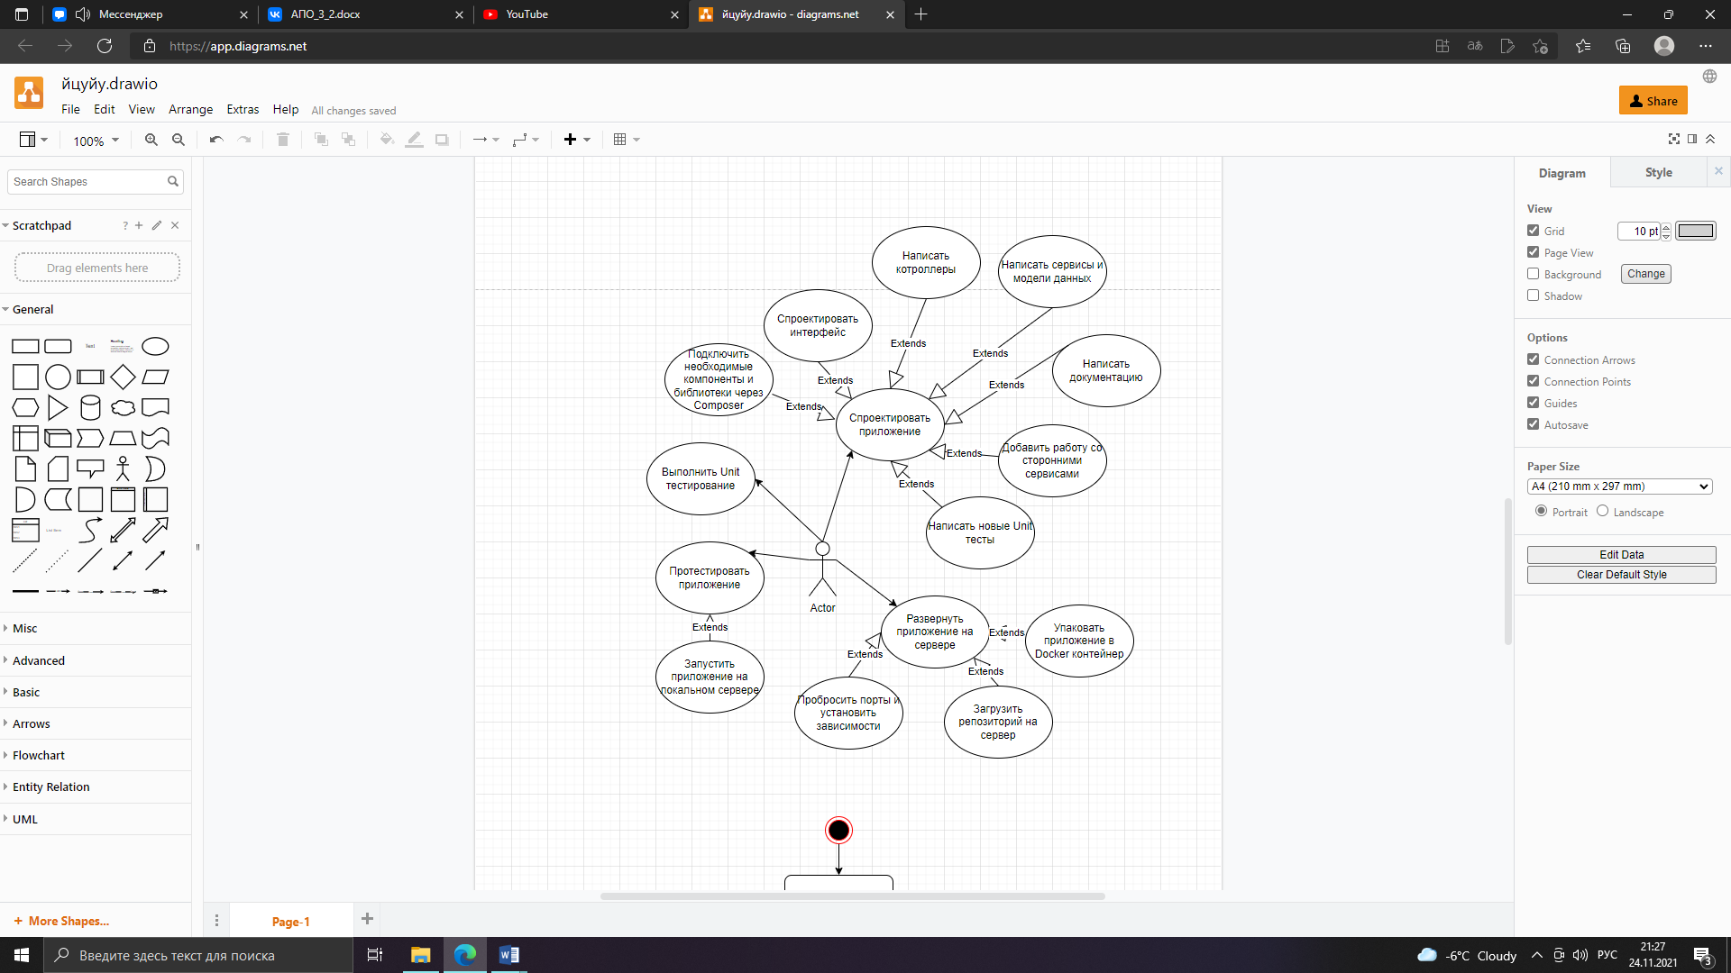

Рисунок 1 – Диаграмма вариантов использования

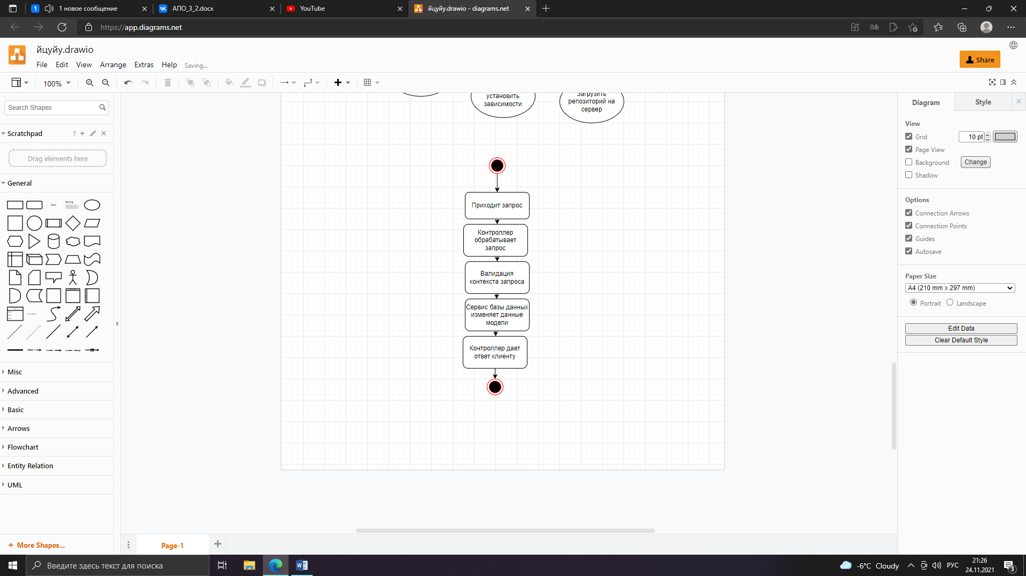

Рисунок 2 – Диаграмма состояний

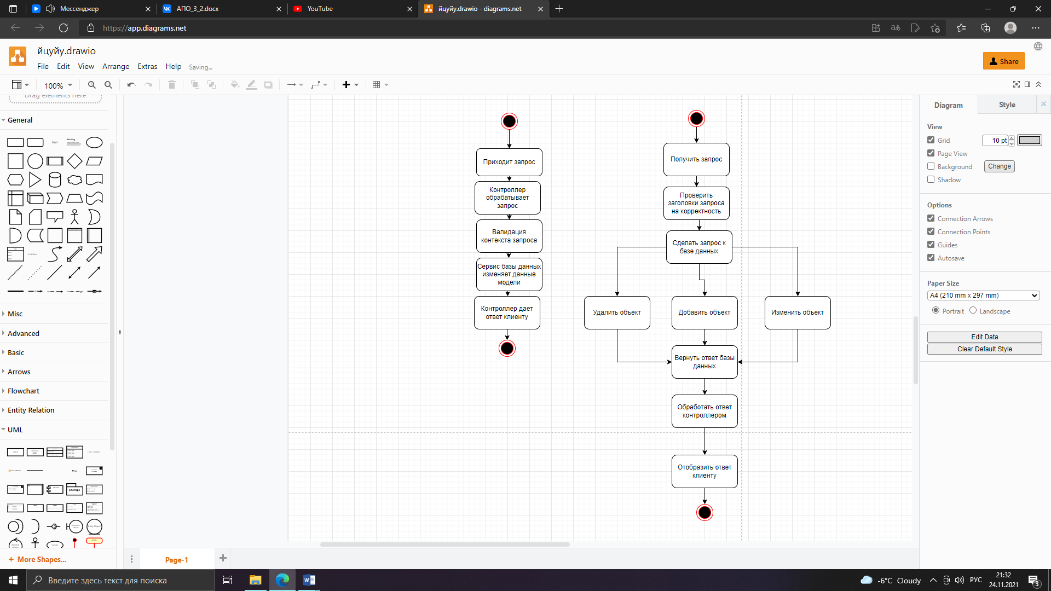

Рисунок 3 – Диаграмма действий

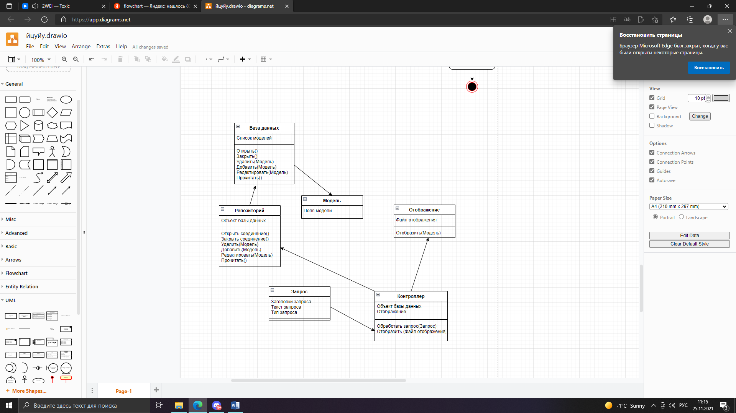

Рисунок 4 – Диаграмма классов

ПРИЛОЖЕНИЕ В

Экранные формы

1. **Раскадровка (вариант 1)**
2. Главная страница сайта, создана CMS.

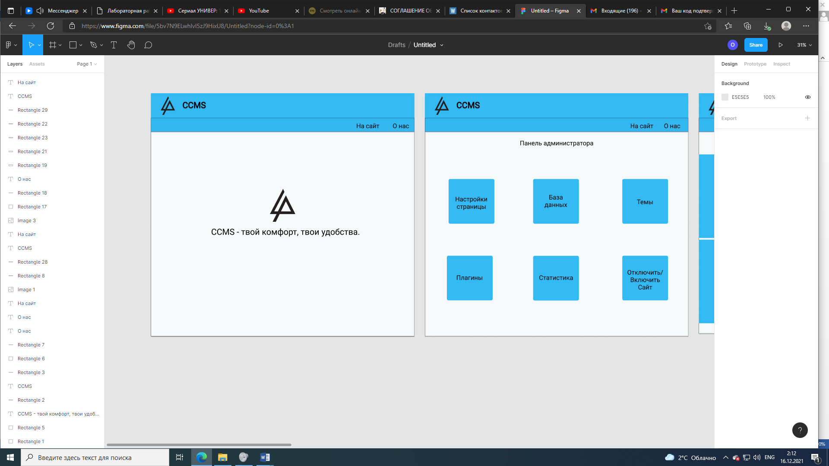

1. Административная панель CMS.

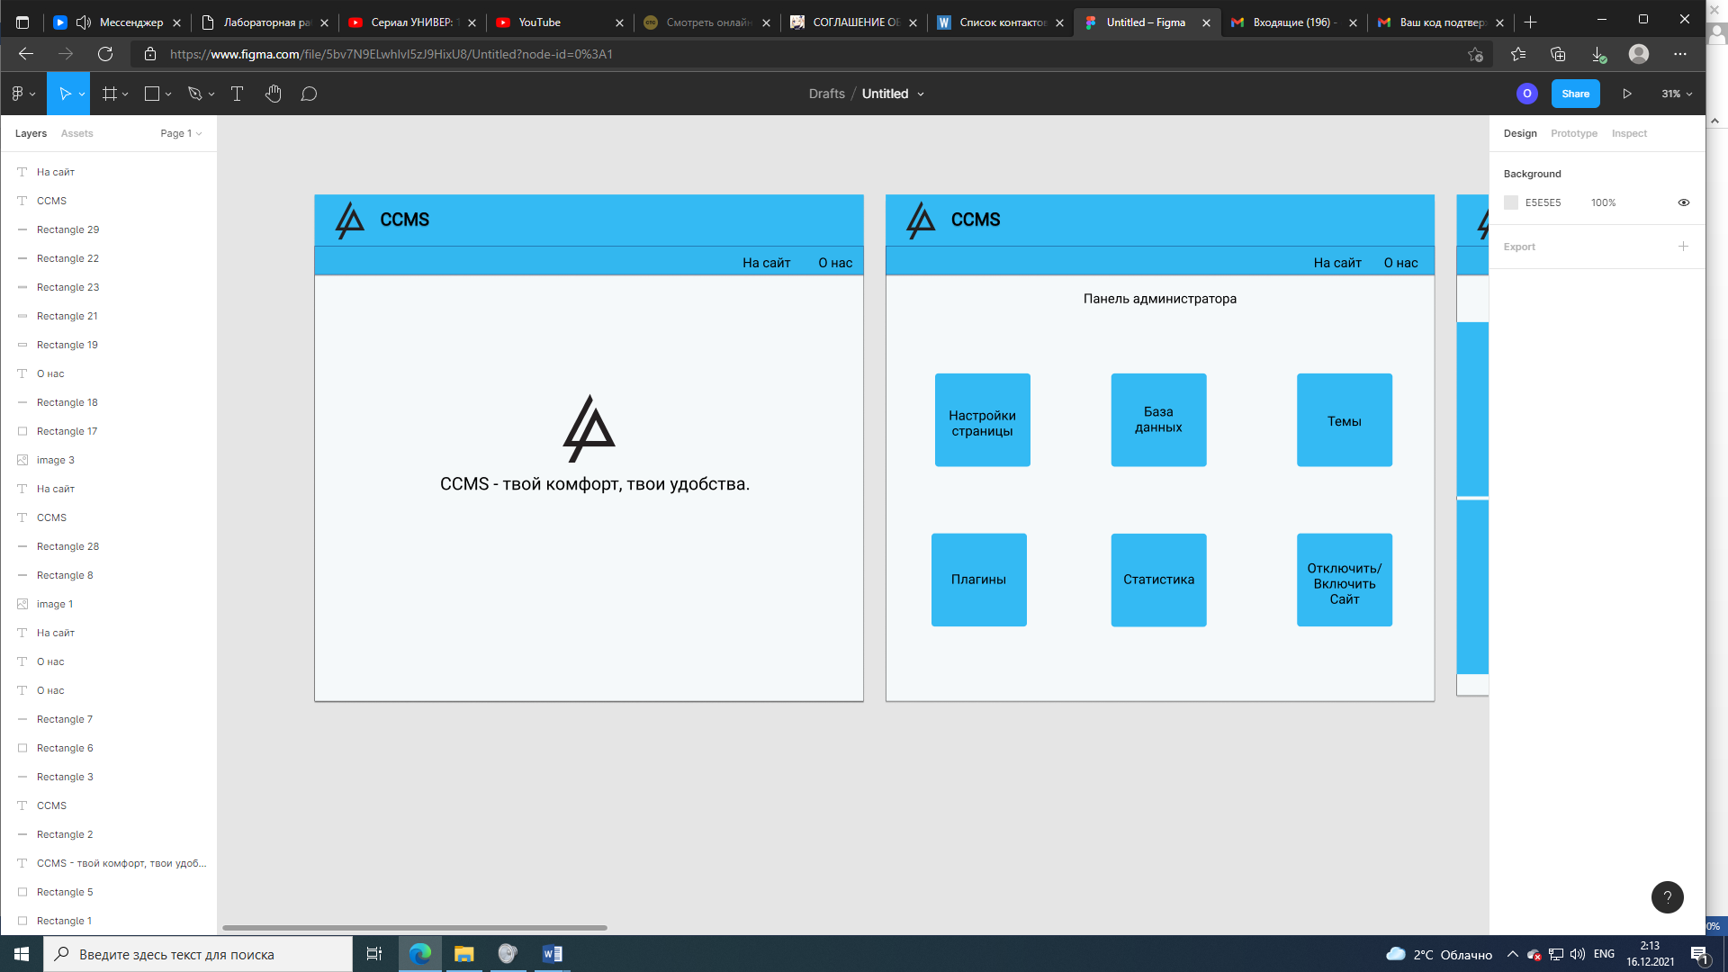

1. Выбор настройки страницы.

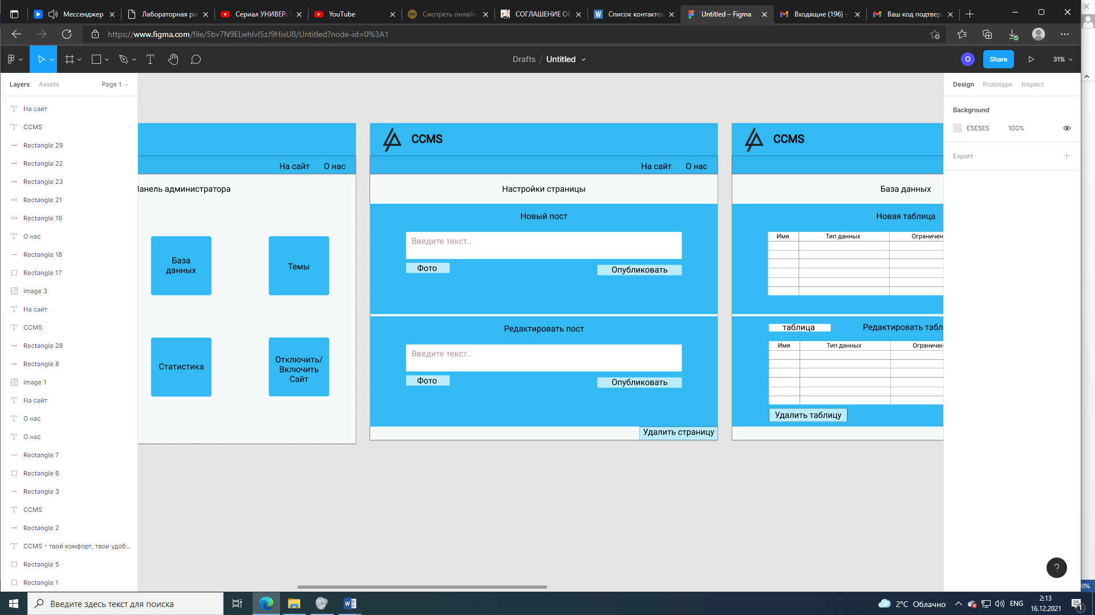

1. Настройки базы данных сайта

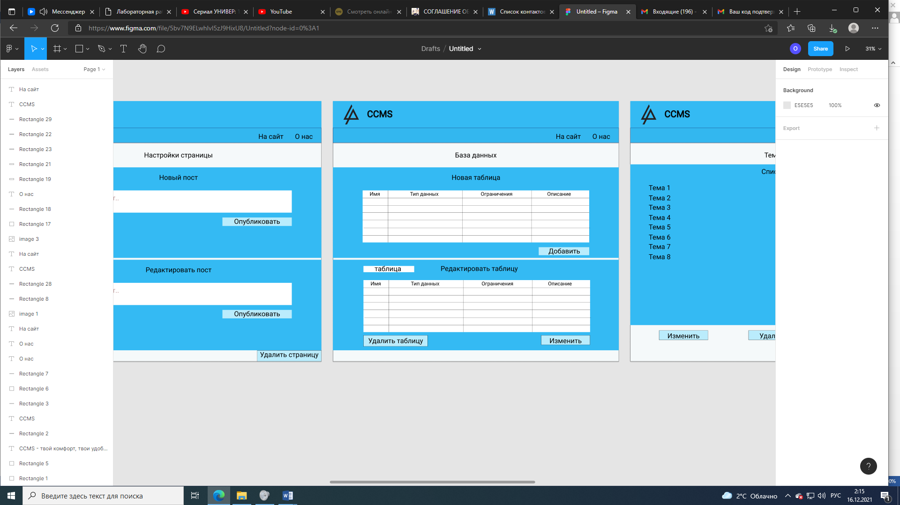

1. Выбор темы

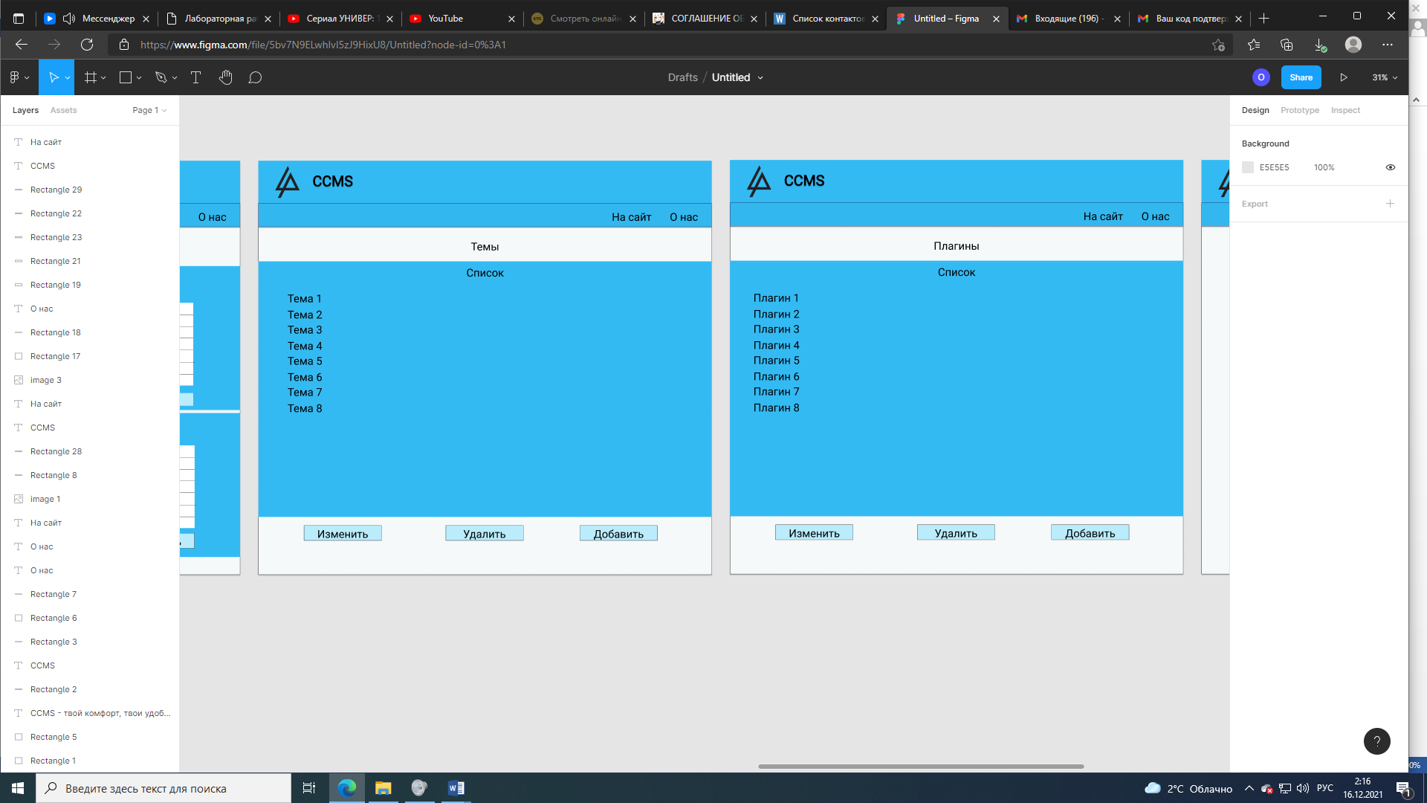

1. Выбор плагинов



1. Статистика сайта

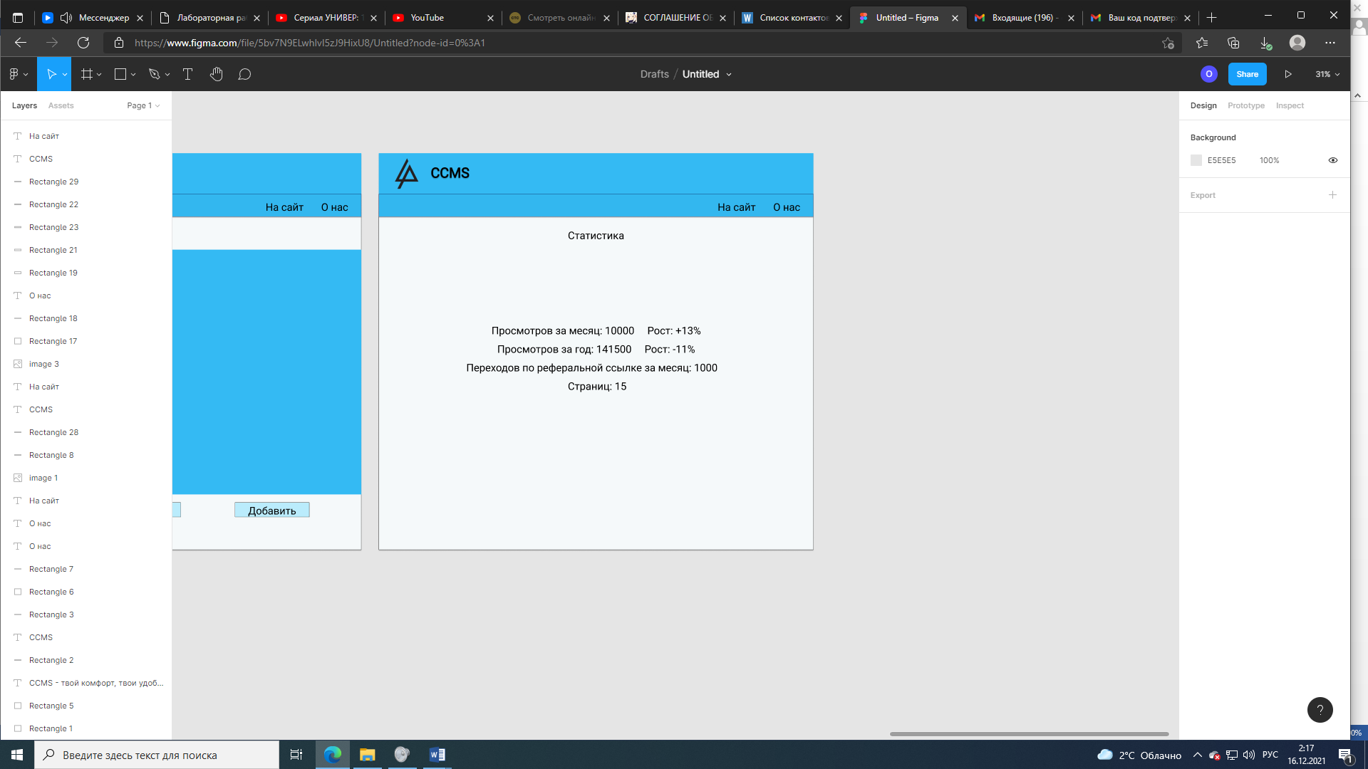

1. Страница сайта

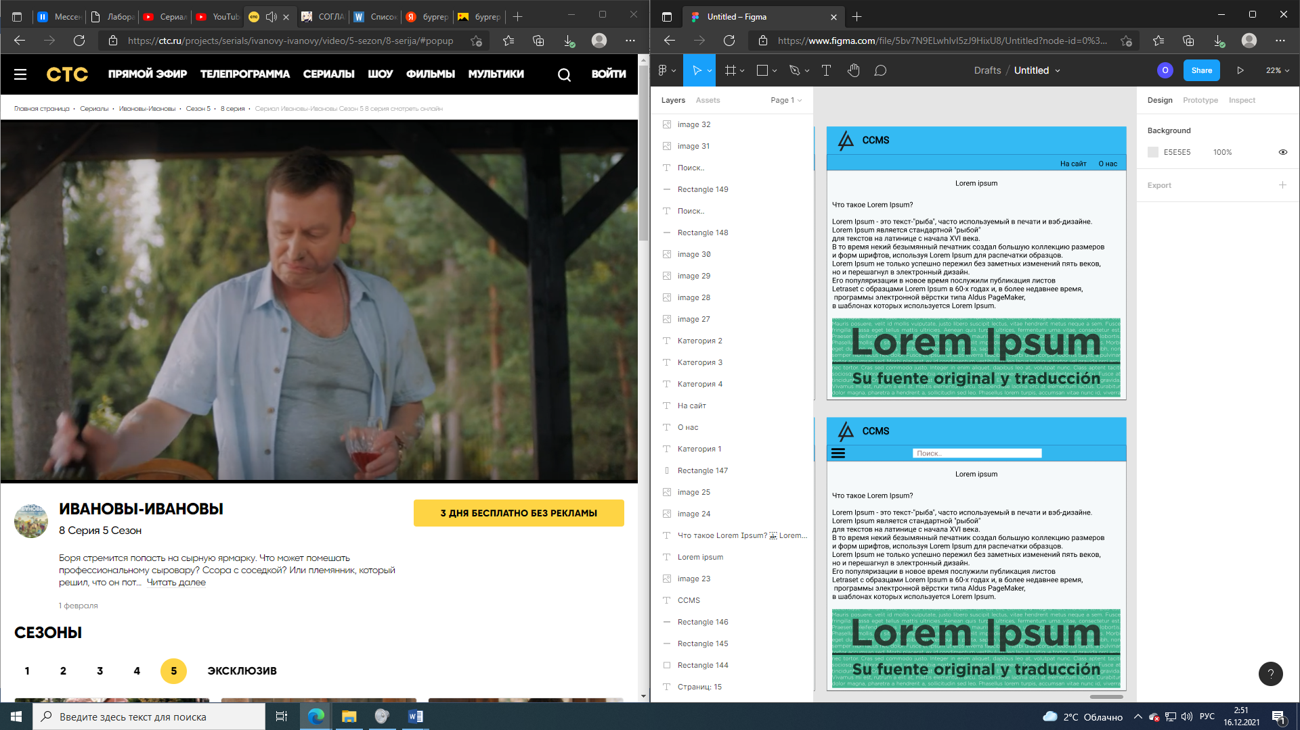

1. **Таблица достоинств и недостатков**

|  |  |
| --- | --- |
| **Достоинства** | **Недостатки** |
| Интерфейс интуитивно понятен и прост | Диагональный баланс не соблюдается |
| Интерфейс обладает свойством естественности и гибкости | Отсутствие интерактивного взаимодействия с сайтом |
| Быстрый доступ ко всем функциям | Отсутствие информации помощи |
| Использование шрифтов крупных размеров без засечек | Отсутствие возможности сохранения страницы |
| Возможность смены внешнего вида CMS |  |

**3. Раскадровка (2 вариант)**

1. Главная страница сайта, создана CMS.

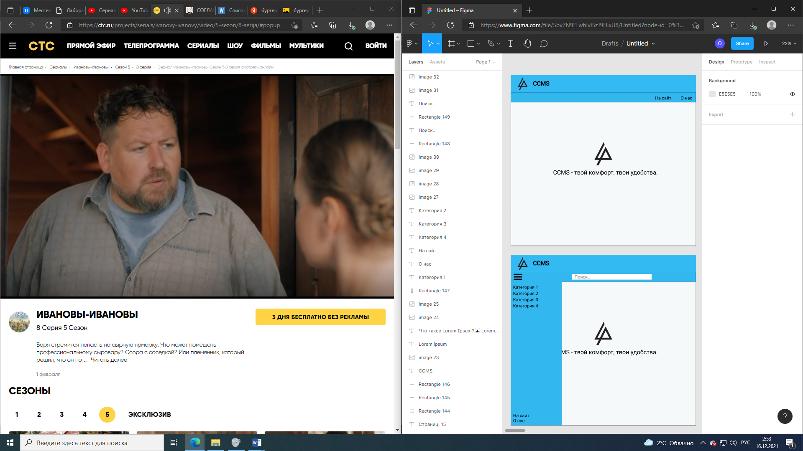

1. Административная панель CMS.

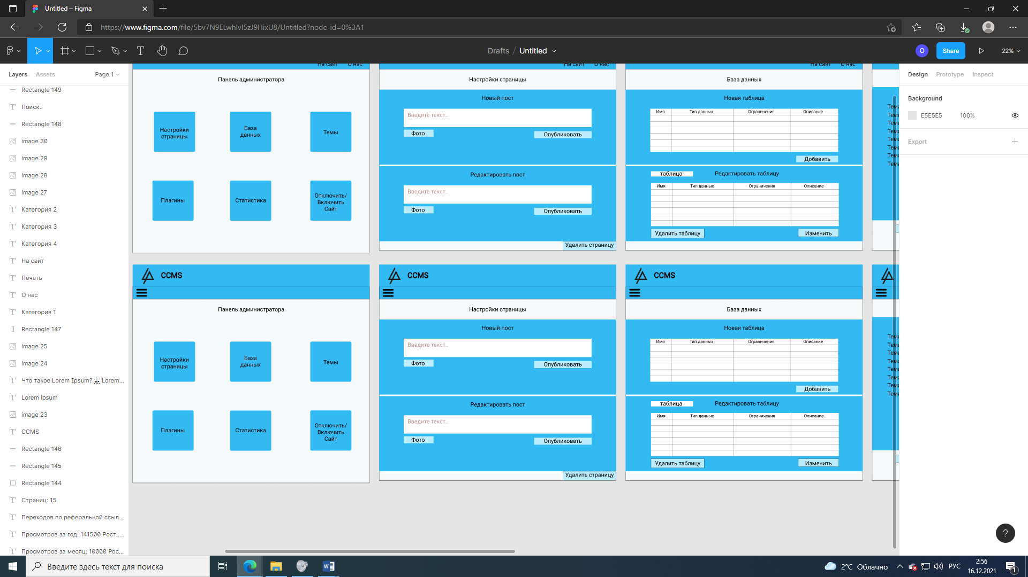

1. Выбор настройки страницы.



1. Настройки базы данных сайта



1. Выбор темы

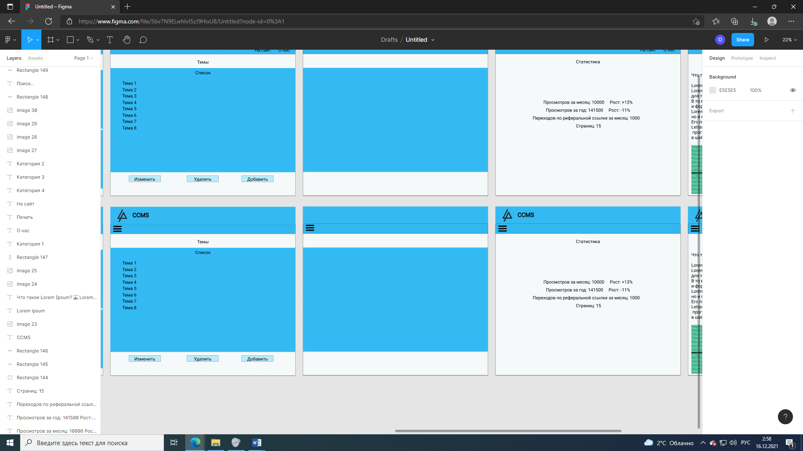

1. Выбор плагинов

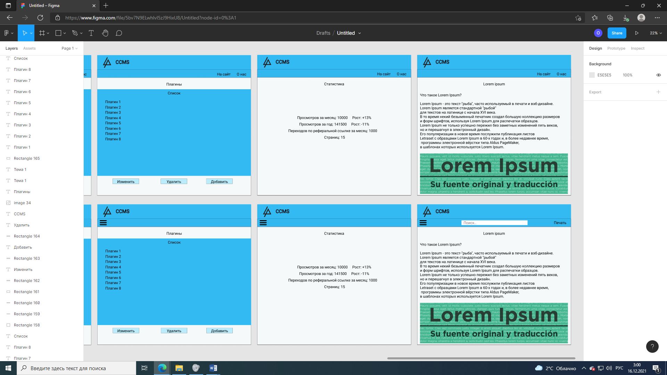

1. Статистика сайта



1. Страница сайта



**4. Таблица достоинств и недостатков**

|  |  |
| --- | --- |
| **Достоинства** | **Недостатки** |
| Интерфейс интуитивно понятен и прост | Отсутствует резервное копирование данных на случай хакерской атаки |
| Интерфейс обладает свойством естественности и гибкости | При переизбытке категорий выпадающий список будет слишком большим и неудобным |
| Быстрый доступ ко всем функциям |  |
| Использование шрифтов крупных размеров без засечек |  |
| Возможность смены внешнего вида CMS |  |
| Интерфейс интуитивно понятен и прост |  |
| Интерфейс обладает свойством естественности и гибкости |  |
| Быстрый доступ ко всем функциям |  |
| Использование шрифтов крупных размеров без засечек |  |
| Возможность смены внешнего вида CMS |  |
| Интерфейс интуитивно понятен и прост |  |
| Интерфейс обладает свойством естественности и гибкости |  |

**5. Описание комбинированного сценария**

Учитывая достоинства и недостатки описанных выше сценариев, которые имеют большое число общих достоинств, можно составить комбинированный сценарий, сочетающий в себе достоинства и исключающий недостатки предложенных ранее сценариев.

В результирующий прототип следует включить как основное меню, так и панель, обеспечивающую быстрый доступ к функциям системы, немного откорректировав её (обеспечить выполнения свойства группировки и диагонального баланса, сократить заголовки панели). Необходимо добавить возможность адаптивной работы.

Ниже приведен результирующий прототип главной формы приложения.

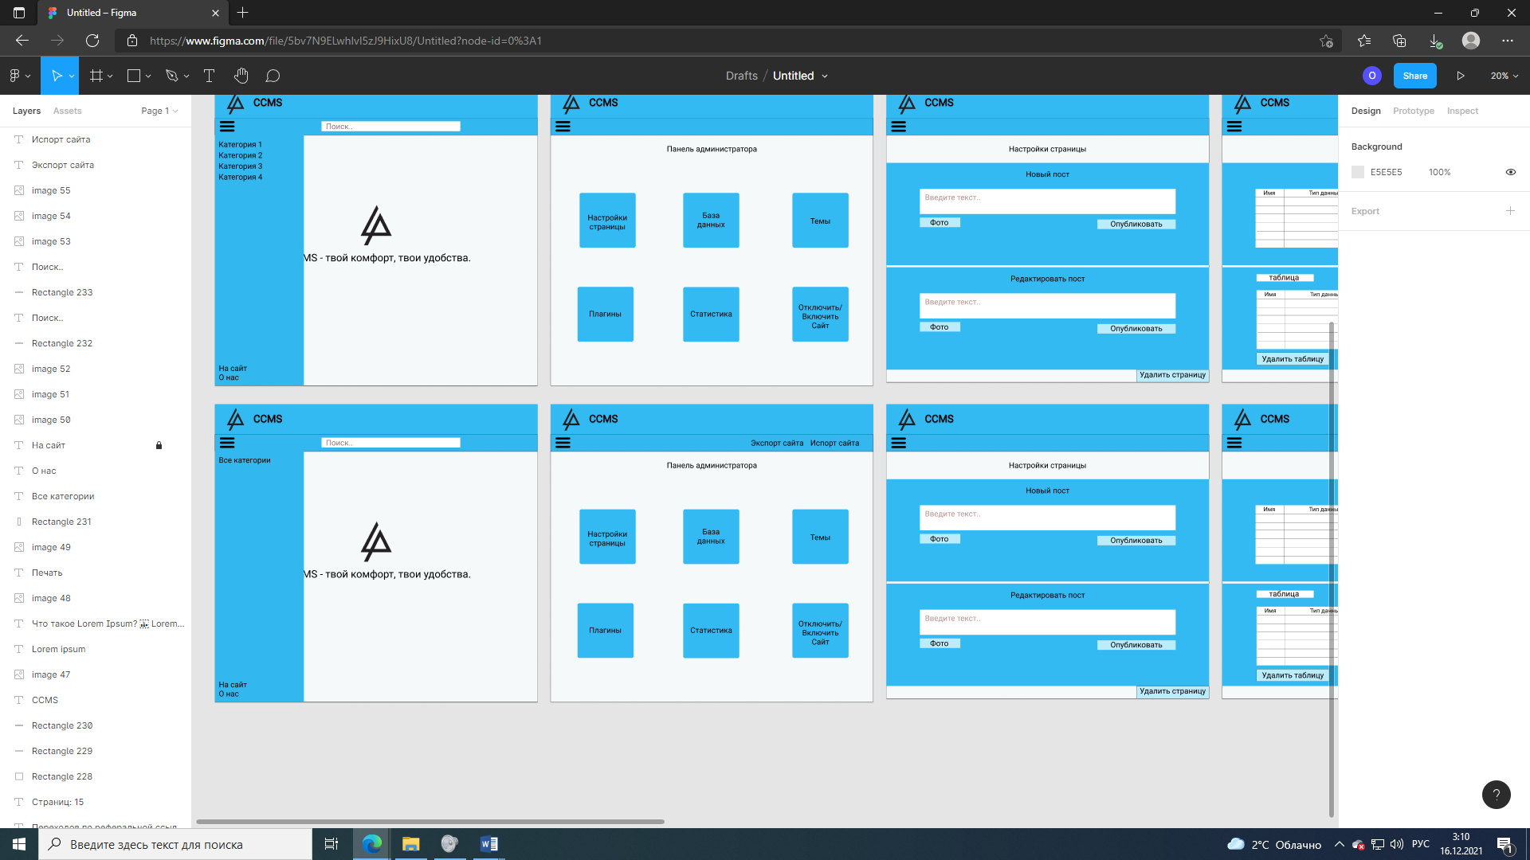

1. Административная панель CMS.



1. Выбор настройки страницы.



1. Настройки базы данных сайта



1. Выбор темы



1. Выбор плагинов



1. Статистика сайта



1. Страница сайта

